Mateo Rada Arias A00368693

Kennet Sánchez Roldan A00369521xd

# Enunciado

El Proyecto consiste en una aplicación la cual sirva como administrador financiero, la que pretende facilitar el manejo del dinero, incluyendo gastos e ingresos clasificándolos según su naturaleza, mediante la visualización de estos en las distintas fechas que se hayan registrado. El programa llevara el nombre de Budget4u.

# Requerimientos funcionales

Req1. Administrar los ingresos que digite el usuario con fecha, cantidad, naturaleza y descripción. No se podrán ingresar ingresos menores que 1 o nulos. Los ingresos se dividirán en distintas naturalezas (regular, irregular, préstamo) los cuales tendrán distinta información según la naturaleza del ingreso.

Req.1.1. Agregar un nuevo ingreso de naturaleza elegida por el usuario. Verificando que todos los datos estén completos y sean válidos.

Req1.2. Eliminar un ingreso ya existente.

Req1.3. Editar un ingreso y/o su información.

Req1.4. Guardar de manera persistente la información de los ingresos.

Req1.5. Permitir la visualización grafica de todos los ingresos seleccionados por criterios elegidos por el usuario (fecha, naturaleza, etc.).

Req1.6. Crear un ingreso de tipo préstamo SI Y SOLO SI el usuario ya ha registrado un prestamista. El monto de este ingreso se verá descontado en la fecha del cobro ingresada por el usuario.

Req2. Administrar los gastos que digite el usuario con fecha, cantidad, naturaleza y descripción. No se podrán ingresar gastos menores que 1 o nulos. Los gastos se dividirán en distintas naturalezas (hogar, ocio, extraordinarios, ordinarios) los cuales tendrán distinta información según la naturaleza del gasto.

Req.2.1. Agregar un nuevo gasto de naturaleza elegida por el usuario. Verificando que todos los datos estén completos y sean válidos.

Req2.2. Eliminar un gasto ya existente.

Req2.3. Editar un gasto y/o su información.

Req2.4. Guardar de manera persistente la información de los gastos.

Req2.5. Permitir la visualización grafica de todos los gastos seleccionados por criterios elegidos por el usuario (fecha, naturaleza, etc.).

Req3. Visualizar el balance de dinero dependiendo de los gastos e ingresos digitados por el usuario.

Req3.1. Visualizar el balance esperado para los próximos meses dependiendo de los gastos e ingresos registrados por el usuario.

Req3.2. Visualizar el balance actual del usuario.

Req3.3. Visualizar el balance entre una fecha definida por el usuario

Req3.4. Visualizar la hora constantemente en la esquina inferior derecha.

Req4. Administrar la información del usuario actual. Un usuario no podrá modificar ni acceder a la información de otro usuario. Cada usuario tendrá nickname, contraseña y tipo. Los tipos de usuarios serán: empleado, estudiante o regular.

Req4.1. Registrar un nuevo usuario con Nickname, contraseña y tipo. No se podrá registrar un usuario con el mismo Nickname que otro.

Req4.2. Permitir al usuario eliminar su cuenta con toda la información que posea en ella.

Req5. Administrar los prestamistas ingresados por el usuario. Los usuarios tendrán sus prestamistas aparte y no se verán influenciados por los prestamistas de otros usuarios. Los prestamistas permitirán al usuario registrar ingresos de tipo préstamo. Cada prestamista tendrá nombre, teléfono de contacto y email.

Req6. Generar un balance mensual con el monto, ingresos totales y gastos totales de todo el mes.

# Requerimientos no funcionales

1. Verificar que el usuario se encuentre en el arreglo de usuarios, de ser así, que la contraseña concuerde con la ingresada por el usuario.
2. Los ingresos y gastos deberán ser guardados en un árbol binario de búsqueda, dichos arboles serán guardados en la información de cada usuario.
3. El programa será capaz de ordenar los ingresos mediante el método de ordenamiento burbuja
4. El programa será capaz de ordenar los gastos mediante el método de ordenamiento de inserción.
5. El programa avisará al usuario de las excepciones atrapadas por el programa con el fin de que corrija su error.
6. La hora mantendrá constantemente actualizada en una esquina de la pantalla mediante un hilo aparte.
7. El programa no tendrá limite para guardar ingresos, costos o usuarios.

# Justificación

Se quiere que el proyecto sea lo mas completo y funcional posible, así como un desarrollo rápido y eficiente, además, el trabajo en conjunto de dos desarrolladores permite la visualización de nuevas ideas y permite un mejor desarrollo de la aplicación.

# Sketches

1. Pantalla principal

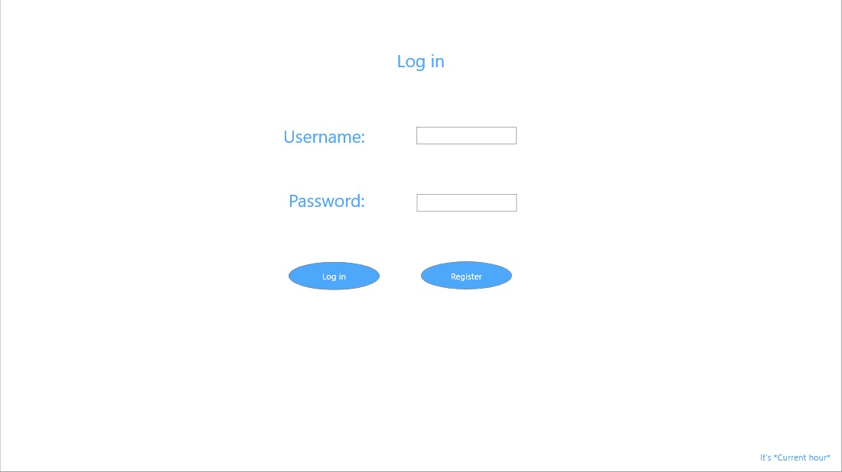

1. Editar perfil

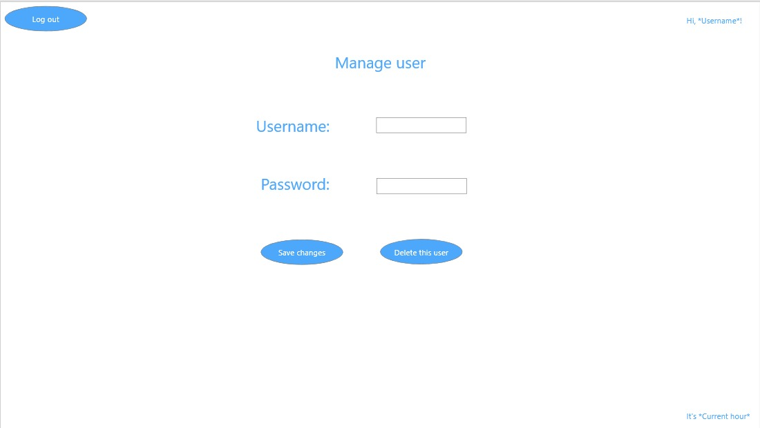

1. Menú principal

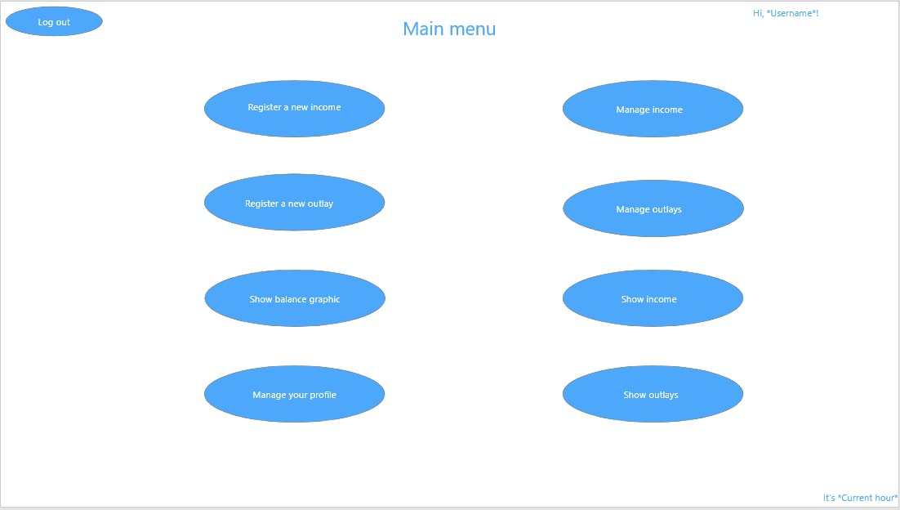

1. Agregar ingreso

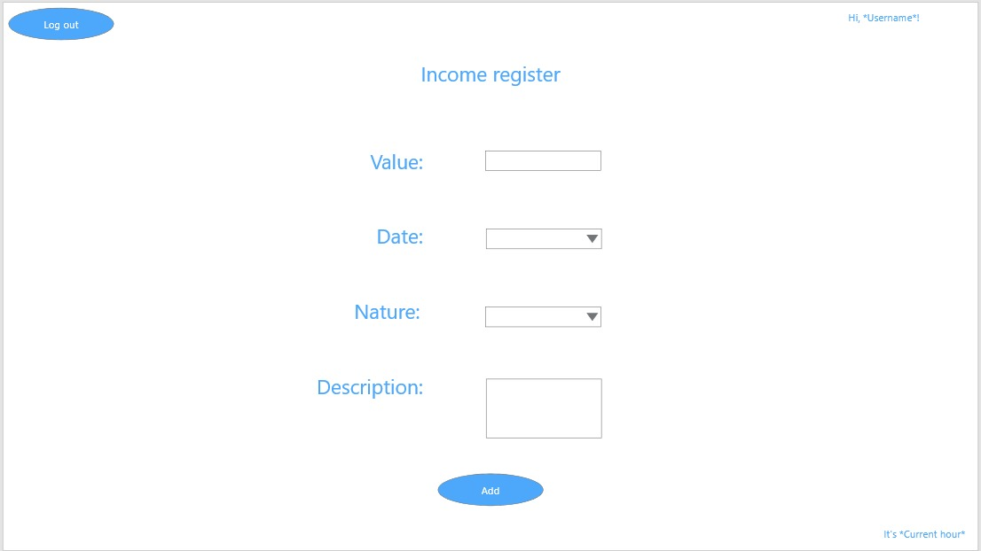

1. Agregar gasto

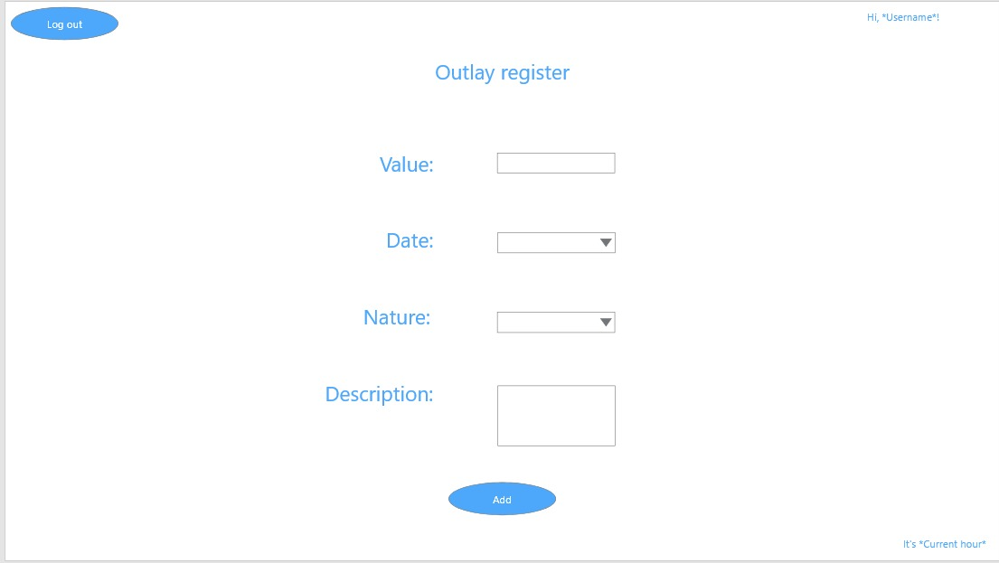

1. Editar ingreso

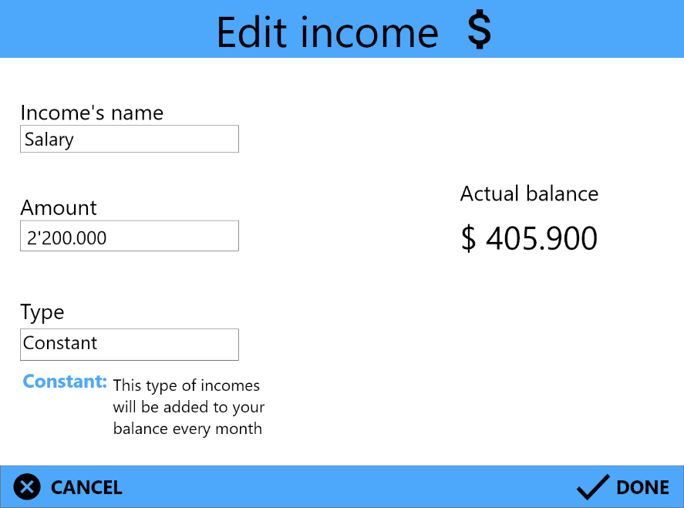

1. Editar gasto

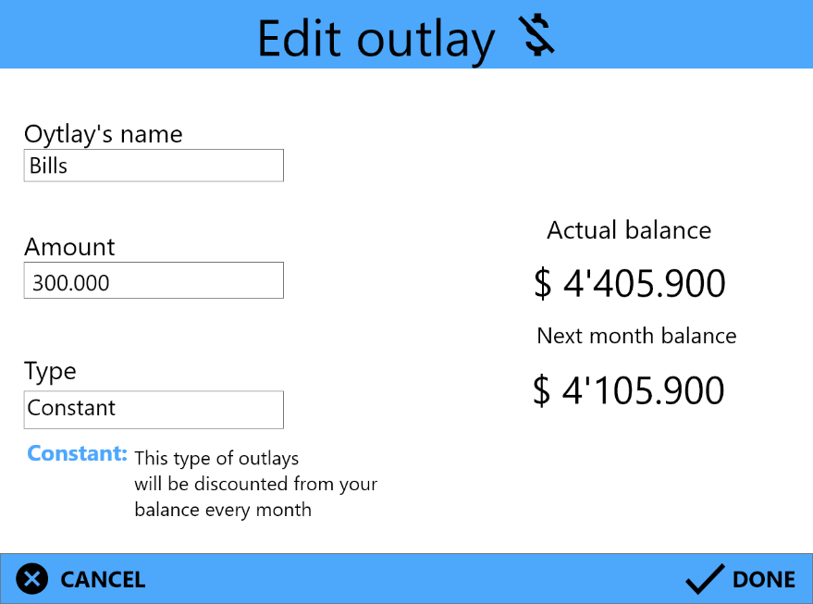

1. Lista de ingresos

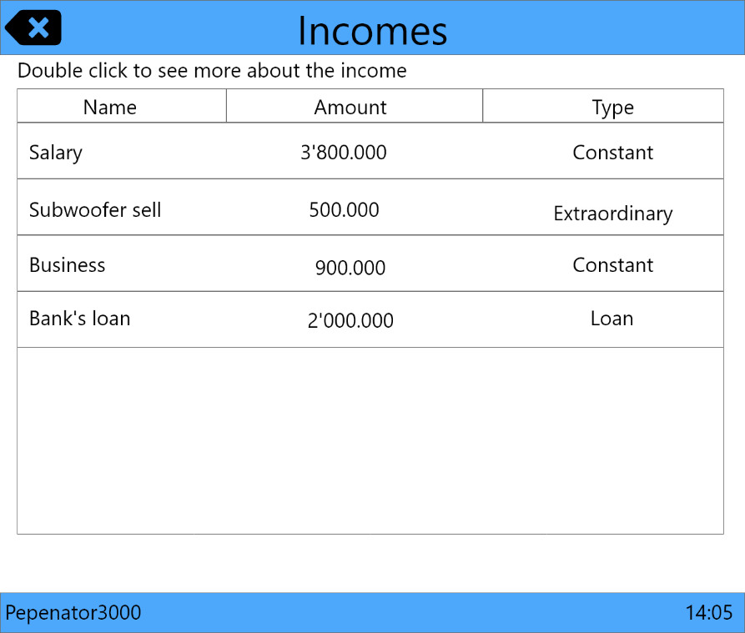

1. Lista de gastos

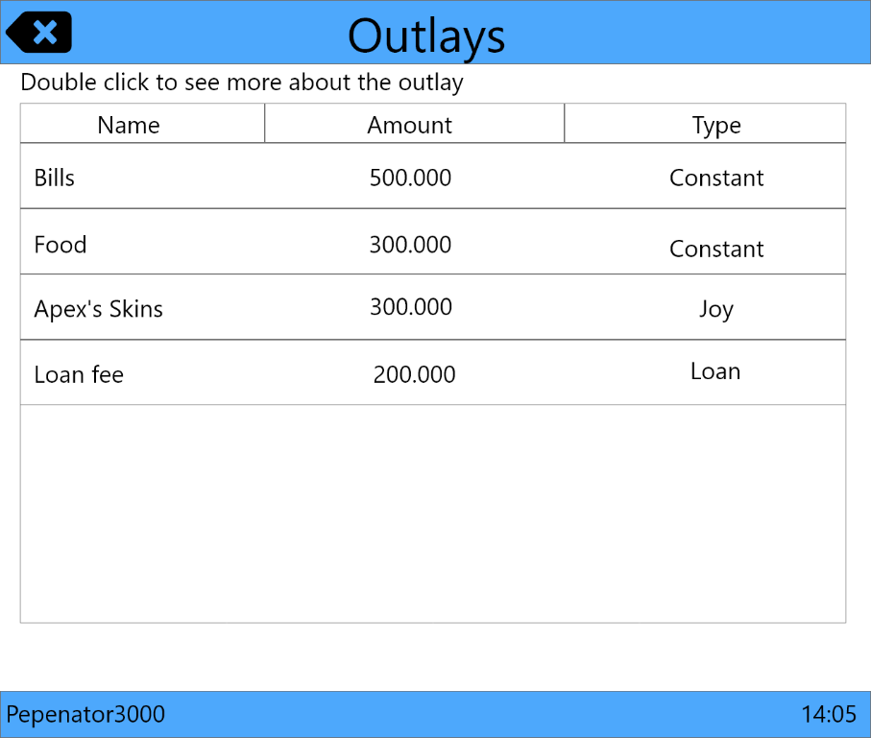

# ENTREGA 2

**Diseño de escenarios.**

|  |  |  |
| --- | --- | --- |
| **Nombre** | **Clase** | **Escenario** |
| setupScenery1 | Assistant |  |
| setupScenery2 | Assistant |  |
| SetUpScenery3 | Assistant |  |
| SetUpScenery4 | Assistant |  |
| Nombre | Clase | Escenario |
| setupScenary1 |  |  |
| setupScenary2 |  |  |

|  |  |  |  |  |
| --- | --- | --- | --- | --- |
| **Objetivo de la Prueba:** verificar que el método de adición funciona correctamente**.** | | | | |
| **Clase** | **Método** | **Escenario** | **Valores de Entrada** | **Resultado** |
| Assistant | AddUser | setUpScenery1 | name: “Test1”  password: “Pass1”  type: EMPLOYEE | True. El usuario fue agregado pues no había otro con el mismo nombre |

|  |  |  |  |  |
| --- | --- | --- | --- | --- |
| **Objetivo de la Prueba:** verificar que el método de adición detecta si hay otro usuario con el mismo nombre. | | | | |
| **Clase** | **Método** | **Escenario** | **Valores de Entrada** | **Resultado** |
| Assistant | AddUser | setUpScenery2 | name: “Admin”  password: “Pass1”  type: EMPLOYEE | False. El usuario no fue agregado porque ya había otro con el mismo nombre. |

|  |  |  |  |  |
| --- | --- | --- | --- | --- |
| **Objetivo de la Prueba:** verificar que los métodos getters funcionan correctamente. | | | | |
| **Clase** | **Método** | **Escenario** | **Valores de Entrada** | **Resultado** |
| UserEmployee | getName | setUpScenery2 |  | Test1. El método funciona correctamente |
| UserEmployee | getPassword | setUpScenery2 |  | Pass1. El método funciona correctamente |
| UserEmployee | getType | setUpScenery2 |  | EMPLOYEE. El método funciona correctamente |

|  |  |  |  |  |
| --- | --- | --- | --- | --- |
| **Objetivo de la Prueba:** verificar que el método de adición funciona correctamente**.** | | | | |
| **Clase** | **Método** | **Escenario** | **Valores de Entrada** | **Resultado** |
| Assistant | AddUser | setUpScenery3 | name: “Test2”  password: “Pass2”  type: STUDENT | True. El usuario fue agregado correctamente porque no había otro con el mismo nombre |

|  |  |  |  |  |
| --- | --- | --- | --- | --- |
| **Objetivo de la Prueba:** verificar que los métodos getters funcionan correctamente. | | | | |
| **Clase** | **Método** | **Escenario** | **Valores de Entrada** | **Resultado** |
| UserStudent | getName | setUpScenery3 |  | Test2. El método funciona correctamente |
| UserStudent | getPassword | setUpScenery3 |  | Pass2. El método funciona correctamente |
| UserStudent | getType | setUpScenery3 |  | STUDENT. El método funciona correctamente |

|  |  |  |  |  |
| --- | --- | --- | --- | --- |
| **Objetivo de la Prueba:** verificar que el método de adición funciona correctamente**.** | | | | |
| **Clase** | **Método** | **Escenario** | **Valores de Entrada** | **Resultado** |
| Assistant | AddUser | setUpScenery4 | name: “Test3”  password: “Pass3”  type: GENERIC | True. El usuario fue agregado porque no había otro con el mismo nombre. |

|  |  |  |  |  |
| --- | --- | --- | --- | --- |
| **Objetivo de la Prueba:** verificar que los métodos getters funcionan correctamente. | | | | |
| **Clase** | **Método** | **Escenario** | **Valores de Entrada** | **Resultado** |
| UserGeneric | getName | setUpScenery4 |  | Test3. El método funciona correctamente |
| UserGeneric | getPassword | setUpScenery4 |  | Pass3. El método funciona correctamente |
| UserGeneric | getType | setUpScenery4 |  | GENERIC. El método funciona correctamente |

|  |  |  |  |  |
| --- | --- | --- | --- | --- |
| **Objetivo de la Prueba:** Verificar la correcta adición de un nuevo IncomeNode al árbol binario de Incomes | | | | |
| **Clase** | **Método** | **Escenario** | **Valores de Entrada** | **Resultado** |
| IncomeNode | addNode | setupScenary1 | Income newIncome  Name = “Burguer”  Amount = 100000  Date = actualDate  Purpose = “Hunger” | True  Se agrega correctamente el nuevo nodo al árbol binario de búsqueda. No es necesario verificar que se repitan ya que nunca se podrán repetir Nodos con la misma informacion |

|  |  |  |  |  |
| --- | --- | --- | --- | --- |
| **Objetivo de la Prueba:** Verificar la correcta creación de una ArrayList en base al árbol binario de búsqueda de incomes | | | | |
| **Clase** | **Método** | **Escenario** | **Valores de Entrada** | **Resultado** |
| IncomeNode | realIncomes | setupScenary2 |  | True  Se genera un ArrayList con todos los incomes dentro del árbol binario de los incomes |

|  |  |  |  |  |
| --- | --- | --- | --- | --- |
| **Objetivo de la Prueba:** Verificar el método de búsqueda de un Income en el árbol binario de busqueda | | | | |
| **Clase** | **Método** | **Escenario** | **Valores de Entrada** | **Resultado** |
| IncomeNode | searchNode | setupScenary1 | Income in | True  Se encontró el income deseado en base al nombre del Income |

**NOTA:** Los requerimientos funcionales implementados en esta versión fueron: Visualizar el balance de dinero, Administrar la información del usuario actual y Administrar ingresos de distinta naturaleza